Lageraktivität - Hygiene
Zielgruppe(n) | Kindersport / Jugendsport
Datum / Zeit / Ort | XX - | 110‘ | XX
Leitung | Für Rückfragen: Vanessa Vogt
Themenbereich | Outdoortechniken Sicherheit Natur und Umwelt Pioniertechnik Lagerplatz / Lagerhaus / Umgebung Prävention und Integration à Hygiene (passend zu Corona)
Material / Hilfsmittel | - Verkleidungen passend pro Posten  - Verschiedene Zahnpastas (auch von Leitenden ausleihen)  - Post ist  - Packpapier  - Reinigungstücher pro TN  - Zahnspülung für Kinder  - Desinfektionsmittel | - Becken / J+S Kessel für Fussbad  - Seife für Fussbad  - Glitzer  - Evt. Öl  - Handseife  - Putzsachen  - Dinge Hindernislauf  - Hygieneset
Vorbereitung | Vor dem Lager  - Gruppenkärtchen anpassen & drucken  - Hygiene Check (Postenblatt) drucken | Im Lager  - Kurz Improtheater besprechen  - sich verkleiden  - Material Kinder: Zahnbürste, Handtuch, Haarbürste  - Hindernislauf aufstellen  - Posten bereit machen  - Abfall sammeln | Nach dem Lager:  - Feedback an FG Prävention
Zeit | Beschreibung |  | Verantwortlich
5‘  10‘  5  = 20‘ | Einstieg  Kurzes Impro - Theater: Alle Leitenden sind als ÄrztInnen / InspektorInnen / ZahnhygIenikerInnen und co. (passend zu ihrem jeweiligen Posten) verkleidet. Sie besuchen gerade Lager und möchten, dass alles mit rechten Dingen zugeht. Deshalb sollen die Kinder Ihr Können und Wissen unter Beweis stellen und vorzeigen.  Zum Einstieg erhalten die Kinder Post its und haben kurz Zeit alles zum Thema Hygiene aufzuschreiben. Die Leitenden sammeln die Kärtli auf einem Plakat / Packpapier und versuchen sie direkt zu ordnen. à kurzes Fazit – wie ist das Vorwissen?  Unterscheidung:  - Körperhygiene / -pflege: Neben der regelmäßigen Reinigung von Haut und Haar zählen die Hautpflege, Haarpflege, Zahn- und Mundpflege sowie die Reinigung und Pflege der Fingernägel (Maniküre) und der Füße (Pediküre) zur Körperpflege. Dies, um auch Krankheiten und Infektionen vorzubeugen.  - Haushaltshygiene: Sauberkeit und Wohlbefinden zu Hause.  - Umwelthygiene: Teilgebiet der Umweltmedizin, das sich mit Massnahmen zur Vermeidung der Verunreinigung von Luft, Wasser, Boden, Pflanzen, Tieren und Lebensmitteln durch Chemikalien, Abgase o. ähnlichem befasst.  Gruppeneinteilung: Jedes Kind erhält ein Kärtli. Sie sollen, ohne zu sprechen, sich in den Gruppen wiederfinden. Ihr Zeichen ist dann automatisch der Startposten.  - Zahn  - Dusche  - Hand  - Putzsachen  - Abfall  - Maske
10‘  60‘ | Hauptteil  Spielerklärung: Jede Gruppe hat ein Postenblatt (Hygiene check). Bei jedem Spezialisten erhalten sie eine Unterschrift sowie eine Punktzahl von 1 – 10 (ähnlich wie bei einer Olympiade).  Wichtig: Sie sollen als Team zusammenarbeiten und sich gegenseitig helfen. Je mehr Teamspirit, desto mehr Punkte. Richtigkeit, Mitarbeit und Motivation geben natürlich auch Punkte J  Ansonsten Verbesserungsvorschläge geben oder das Merkblatt zeigen. Die Kinder lesen sie und zeigen es eventuell erneut, um mehr Punkte zu bekommen.  Pro Posten zirka 7 Minuten Zeit. 3 Minuten Pufferzeit für Pause und Wechsel.  Zahn – Zahnärzte  Die Kinder kommen mit ihrer eigenen Zahnbürste. Sie dürfen von einer Auswahl an verschiedenen Zahnpastas auswählen. Sie sollen den ZahnärztInnen vorzeigen, was sie können. à Zahnputzparty  Ziel: Die Kinder achten sich auf das richtige Zähneputzen. (oben zuerst, jeden Zahn putzen etc.)  Dusche – Duschspezialisten  Waschstrasse: Die Kinder durchlaufen eine Waschstrasse. Sie brauchen ihre eigene Bürste, und ein Handtuch. Sie sollen miteinander erledigen (entweder zusammengebunden oder Augen verbunden oder gegenseitig.) Dies als zusätzliche Schwierigkeit sowie für den Spassfaktor.  - Haare bürsten  - Gesicht reinigen mit Reinigungstuch  - Mund spülen mit Zahnreiniger  - Hände desinfizieren  - Füsse waschen & trocknen  Ziel: Die Kinder lernen, dass Hygiene den ganzen Körper umfasst.  Hand – Waschspezialisten (OP Anzüge)  Gerade jetzt ein aktuelles Thema. Alle Kinder erhalten Glitzer in ihre Hände(evtl. Öl, damit es besser hält) und sollen diesen richtig einreiben. Je nachdem wie fies die Spezialisten sein wollen, können sie noch mit Stiften auf die Hände malen. Anschliessend sollen sie ihre Hände waschen, bis kein Glitzer mehr drauf ist. Die Zeit wird gestoppt. Es gibt Zusatzpunkte, wenn sie besonders gründlich waschen (Daumen, Finger, Handfläche, Handrücken etc…)  «Hände waschen nicht vergessen, nach dem Klo und vor dem Essen»  Ziel: Die Kinder können ihre Hände richtig waschen.  Maske - OP Angestellte:  Hygienewissen: Die Kinder erzählen nacheinander, was wichtig ist beim Thema Körperhygiene. Pro Antwort gibt es einen Punkt. Wichtig: Jedes Kind muss drankommen. Falls ein jüngeres Kind keine Antwort mehr weiss, dürfen die älteren helfen, indem sie es zeigen (Pantomimisch).  Beispiel: Husten / niesen in Armbeuge, Hände waschen, Coronaspezifisch: Abstand halten, Maske tragen, baden / duschen, Nase putzen, Zähne putzen 2-3 Mal, Kleider / Unterwäsche wechseln, Hände nicht in den Mund,… Am Ende die fehlenden Punkte miteinander klären. Idee: Zusatzpunkte, wenn sie wissen, warum es wichtig ist.  Ziel: Die Kinder wissen, was alles zum Thema Hygiene gehört.  Putzsachen – Putzmänner / Putzfrauen  Die Kinder sind in einem dreckigen Raum (gibt es sicher irgendwo ;-). Sie sollen den Raum so schnell wie möglich (max. 5 Minuten Zeit) und so sauber wie möglich putzen. Am Schluss erhalten sie ein Feedback und ihre Punkte.  Ziel: Die Kinder erhalten ein Gefühl, das Sauberkeit wichtig ist und auch in kurzer Zeit ein Ergebnis spürbar ist.  Abfall – AbfallentsorgerIn  Es gibt einen Hindernislauf. Die Kinder sollen unterschiedliche Dinge (Abfallarten wie Altmetall, Glas, Alu, Pet, Karton etc.) von einem Punkt A nach B bringen. Dazwischen gibt es einen Hindernislauf. Am Ende sollen sie die Sachen richtig trennen. Punktevergabe nach Anzahl richtig getrenntem Abfall.  Ziel: Die Kinder entwickeln ein Verständnis, wie man den Abfall richtig trennt.
10‘ – 15‘  5‘ | Ausstieg  Es ist noch Nichts entschieden! Es gibt ein Abschlussspiel, mit welchem sie die Möglichkeit haben, Zusatzpunkte zu holen. Die Kinder setzen sich hintereinander in ihrer Gruppe hin. Vor ihnen ist ein Topf mit einer Kelle. Das vorderste Kind darf, wenn es die Antwort weiss, mit der Kelle auf den Topf schlagen. Platz nach jeder Runde wechseln.  Pro richtige Frage gibt es einen Zusatzpunkt.  Ziel: Wissen abfragen.  Während des Abschlussspiels werden die Punkte zusammengezählt. Es gibt eine Siegerehrung. Die Gewinnergruppe erhält ein Hygieneset.
LA: Was sollen die TN in diesem Block erlenen?
- Die Kinder lernen, welche Themen zur Hygiene gehören.
- Die Kinder entwickeln ein Bewusstsein, warum Hygiene wichtig ist.
Sicherheits-überlegungen | - Apotheke dabei
Schlechtwetter-variante | im Haus

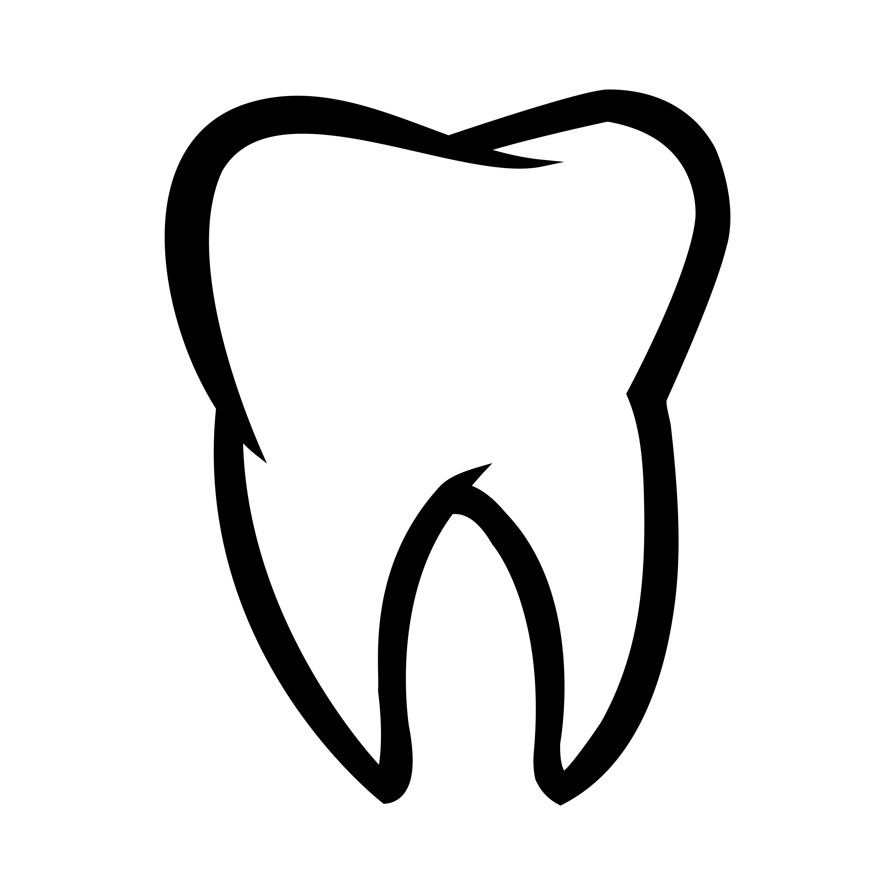 | 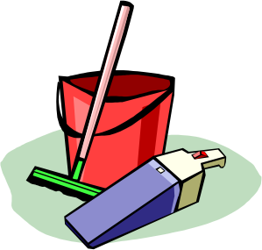 | 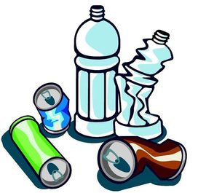 | 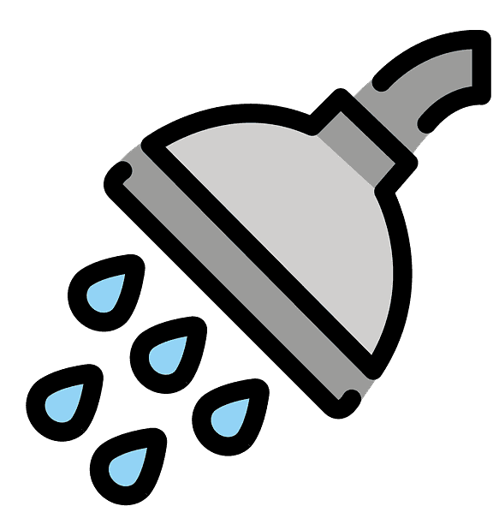 | 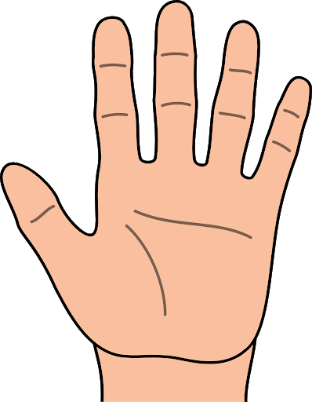
Gruppenkärtchen – Anzahl je nach Gruppengrösse anpassen.

Hygiene Check
Gruppenname:

Posten | Unterschrift | Punktzahl
Zahnärzte
Duschspezialisten
Waschspezialisten
OP Angestellte
Fachkraft Reinigung
AbfallentsorgerIn
Zusatzpunkte
Punkte gesamt

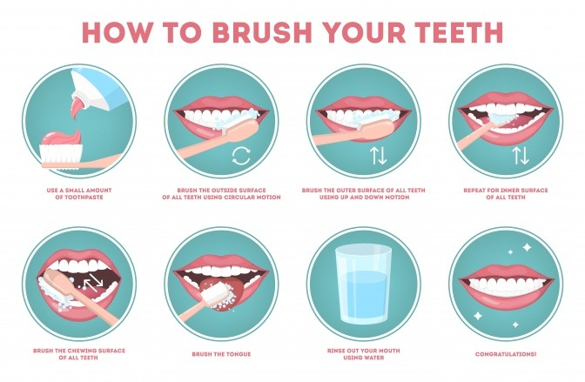
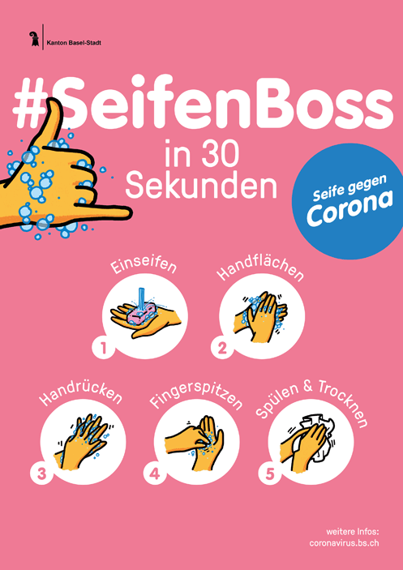

Quizfragen Hygiene: (noch mehr dazu erfinden)
- Welches ist der Bereich der Hygiene, der für die Gesundheits- und Krankenpflege sehr wichtig ist?
Antwort: Krankenhaushygiene
- Was wird durch Hygiene erhalten?
Antwort: Gesundheit
- Was ist ein wichtiger Bestandteil der persönlichen Hygiene?
Antwort: Körperpflege
- Hygiene dient der Vorbeugung. Was ist ein anderes Wort für Vorbeugung?
Antwort: Prävention
- Wie geht der Händewasch – Spruch noch einmal?
Nach dem Klo und vor dem Essen, Hände waschen nicht vergessen.
- Fällt dir noch etwas ein, wann du die Hände noch waschen solltest?
Tiere streicheln, nach einem Ausflug, nach dem Niesen in die Hände…
- Was gehört alles zur Körperhygiene – sage drei Sachen.
Haare waschen, baden / duschen, Zähne putzen, Nägel schneiden…
- Weshalb ist Hände waschen wichtig?
Bakterien / Viren „abtöten“
- Welchen Abfall kann soll man trennen – nenne 5
Plastik, Papier, Karton, Alu, Glas, Pet…
- …

